LIPARI2 T5 ОЧКИ С ОДИНАРНЫМИ ПОЛИКАРБОНАТНЫМИ ЛИНЗАМИ
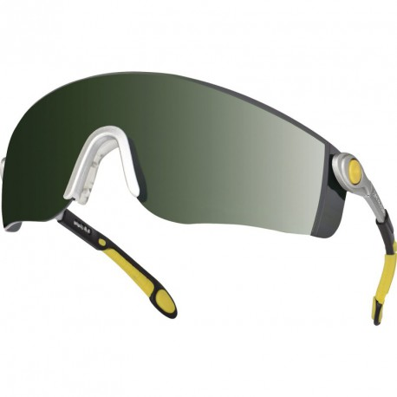
Цвет: линзы – затемненные
Размер:
СПЕЦИФИКАЦИЯ
Открытые защитные очки с боковой защитой. Материал линз – монолитный поликарбонат. Оптический класс - 1. Защита (спереди и сбоку) от летящих частиц (45 м/с) и УФ-излучения. Механическая устойчивость к экстремальным температурам. Регулируемые по длине и углу наклона дужки из нейлона, с плоским окончанием. Встроенное переносье. Очки с высокой степенью затемнения -5, могут использоваться при сварочных работах.
Вес – 34 гр.
ОСНОВНЫЕ ПРЕИМУЩЕСТВА ТОВАРА ДЛЯ ПОЛЬЗОВАТЕЛЯ
Регулируемые по длине и углу наклона дужки из нейлона и встроенное переносье из термоэластопласта обеспечивают комфортное ношение очков
Очки с высокой степенью затемнения (5) - могут использоваться при сварочных работах.

